Практика формирования функциональной грамотности
на уроках английского языка
в средней школе
Автор: Тихонова Наталья Викторовна
учитель английского языка
АНОО Гимназии «ЛИДЕР», г. Краснодар.

Аннотация: Статья посвящена новой реальности образования - формированию навыков XXI века. Как готовить детей к меняющемуся миру? Важное значение придаётся функциональной грамотности. Описываются виды функциональной грамотности. Автор статьи дает анализ практических техник, используемых на уроках английского языка для успешного развития читательской грамотности. Статья рекомендована учителям средней школы для построения методической работы, направленной на развитие функциональной грамотности, навыка необходимого для успешного развития личности в современном мире.

Ключевые слова: навыки XXI века, функциональная грамотность, академические знания, социальные навыки, читательская грамотность.

Мы, все жители планеты, оказались в абсолютно новой ситуации т.к. изменения глобального характера никогда не происходили с такой скоростью как сейчас. Ситуация вокруг нас меняется, и мы должны адаптироваться к этому.
В настоящее время в нашей стране идет становление новой системы образования, ориентированной на вхождение в мировое образовательное пространство.
Новая реальность Образования сегодня- формирование навыков XXI века: жизненные умения, творческий подход, гибкость, инициатива, обучаемость, тайм-менеджмент, адаптация к изменениям, творческий подход, медиа грамотность, информационная грамотность, технологическая грамотность, социальные и межкультурные навыки, критическое мышление, сотрудничество и производительность.
Одним из показателей успешности этого процесса является выполнение образовательных международных стандартов, в которых формирование функциональной грамотности обозначено в качестве одной из приоритетных задач.
Функциональная грамотность, согласно А.А. Леонтьеву, – способность человека использовать приобретенные в течение жизни знания для решения широкого диапазона жизненных задач в различных сферах человеческой деятельности, общения и социальных отношений.
Как готовить детей к меняющемуся миру? Учить конкретным умениям? Это сделает за нас искусственный интеллект. А вот научить наших детей приспосабливаться к новым условиям, развить в них способность к восприятию и осознанию нового, к инновациям. В этом случае искусственный интеллект нас не выручит. И кто как не мы, учителя, поможем нашим ученикам развить в них не боязнь, не тревогу на быстро меняющийся мир, а способность выдерживать стресс, открытость, критичность и готовность воспринимать этот мир и действовать.
Мир меняется, становится интегральным, запросы работодателей уже сейчас стремительно меняются. Например, в Топ 5 навыков в 2019 году вошли: креативность, навыки убеждения, командная работа, адаптивность к изменениям и тайм-менеджмент.
Согласно результатам исследования Гарвардского и Стэнфордского университетов, академические знания школьника — это всего лишь 15% успеха в его дальнейшем обучении, в построении карьеры и жизни. Тогда как 85% жизненного успеха гарантируют социальные навыки ( или гибкие), которые позволяют применять полученные знания и добиваться поставленных целей: престижный университет, успешная карьера, счастливая семья и истинная дружба.
Сегодня на рынке труда каждый должен демонстрировать максимальную гибкость, адаптивность к меняющимся требованиям. Мы не можем рассчитывать на раз и навсегда полученные профессиональные навыки: меняется сам спектр задач, жизненные сферы, социальные отношения, в рамках которых необходимо себя реализовать. Поэтому для успешного полноценного функционирования в обществе нужно уметь использовать знания, умения и навыки для решения жизненно важных задач, самостоятельно мыслить и функционировать в сложных ситуациях. Всё это и включается в понятие функциональной грамотности.
Основные направления функциональной грамотности:
- математическая грамотность;
- читательская грамотность;
- естественно-научная грамотность;
- глобальные компетенции;
- креативность мышления.
Новые государственные стандарты ориентируют учителя на развитие читательской грамотности учащихся. На чем остановлюсь подробнее.
Я работаю в среднем звене гимназии. Наиболее используемыми мною в образовательном процессе, являются две техники (техника «Пазл» и техника «Выделения»).
1.Техника «Пазл»
При работе с заданиями с пробелами, когда необходимо прочесть текст и заполнить недостающие предложения, учащиеся испытывают особые трудности. На помощь приходит техника «Пазл».
На примере задания формата ОГЭ, ЕГЭ или Кембриджского экзаменов рассмотрим технику «Пазл», как один из эффективных способов работы с текстом.
Техника «Пазл» знакома нам всем с детских лет. Ее я использую на первых этапах знакомства с таким видом задания и результат гарантирован, потому что она универсальна, и позволяет одновременно работать с разными источниками информации, анализировать разные виды и объёмы текста, графические компоненты, а также выстраивать и удерживать в сознании логические цепочки.

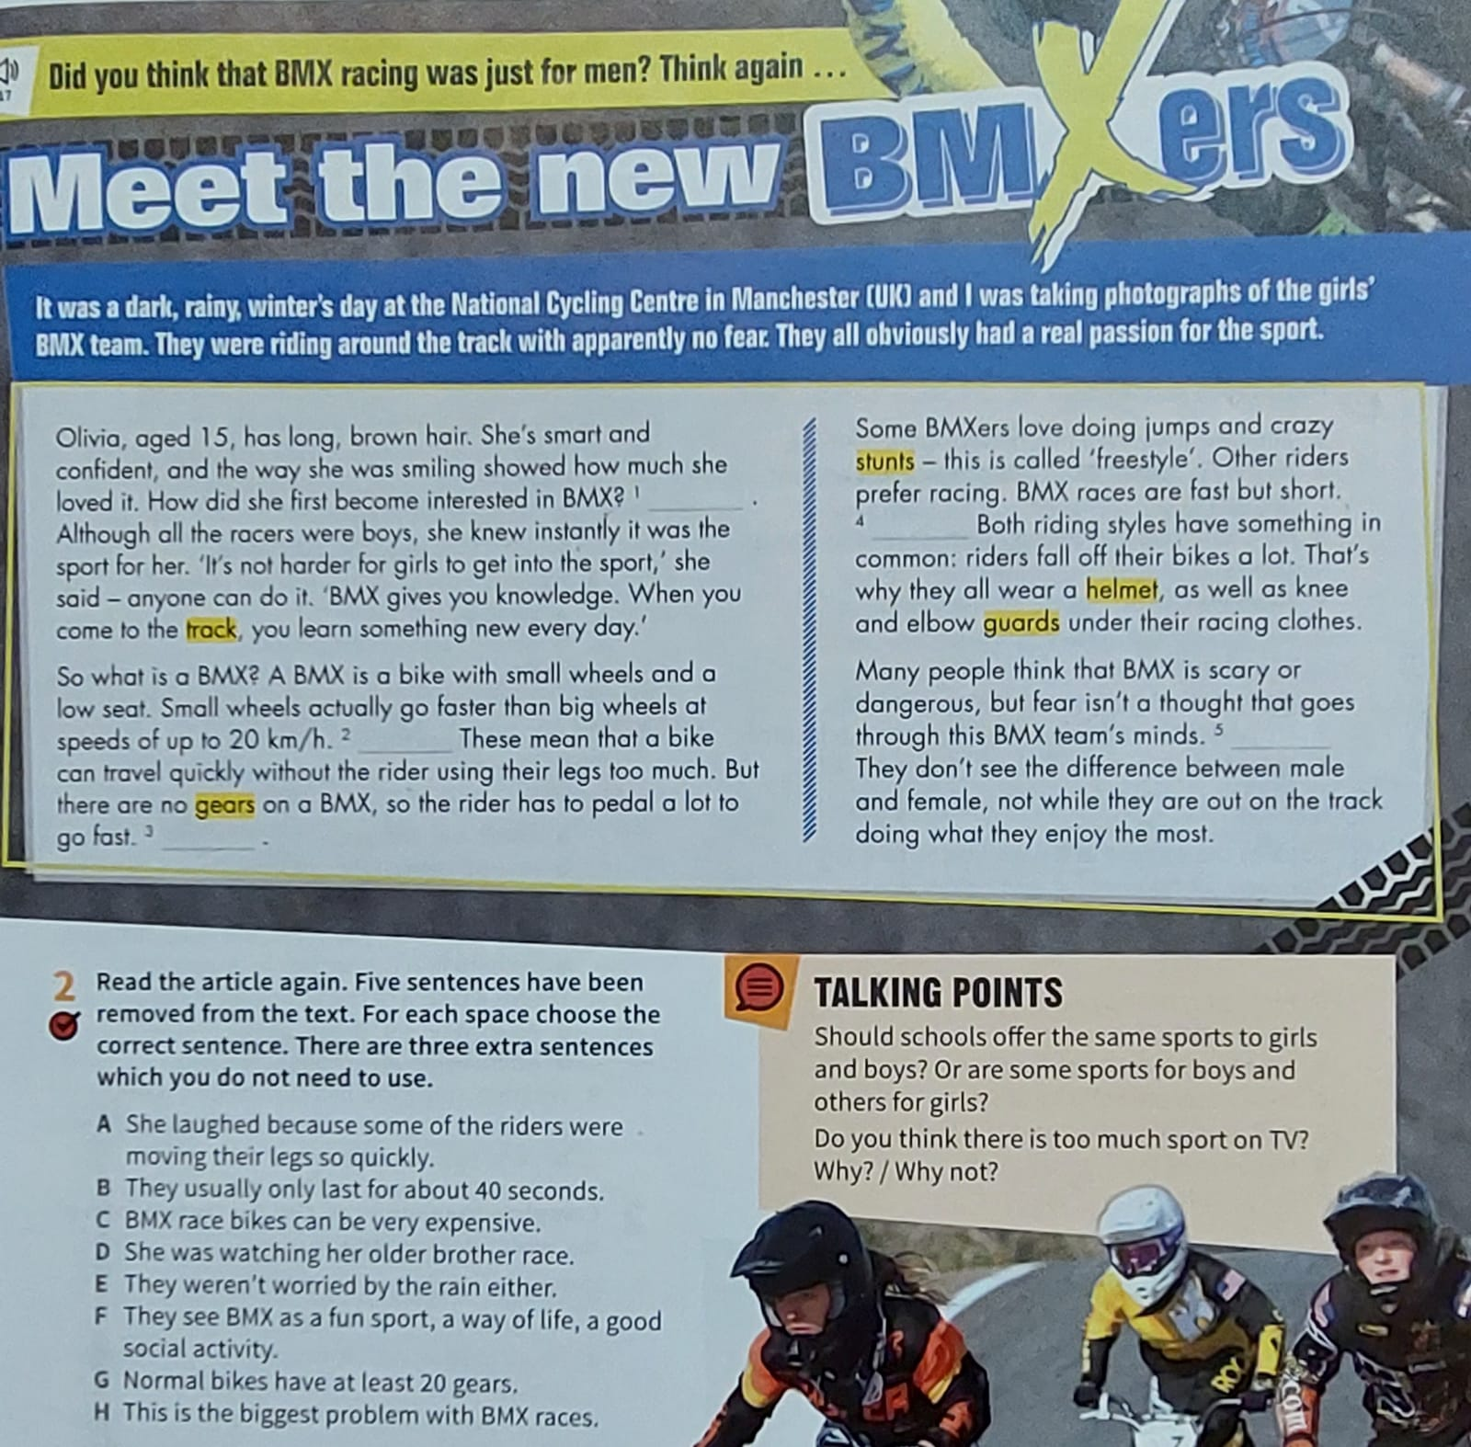

Рис. 1. УМК «Prepare 4»

Разберём применение данной техники на примере предложения из текста. Чтобы найти недостающий пазл, нужно внимательно прочесть предложения А и С. Просмотреть предложенные варианты ответов, найти смысловые, лексические и грамматические связки между предложениями.
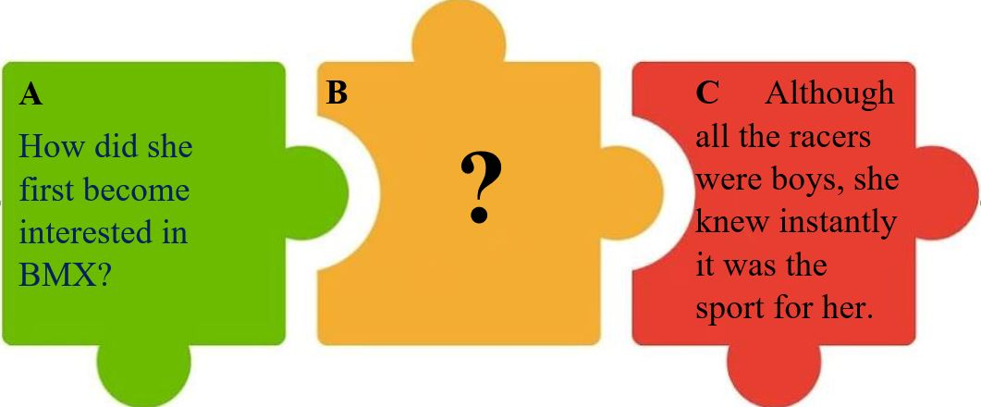
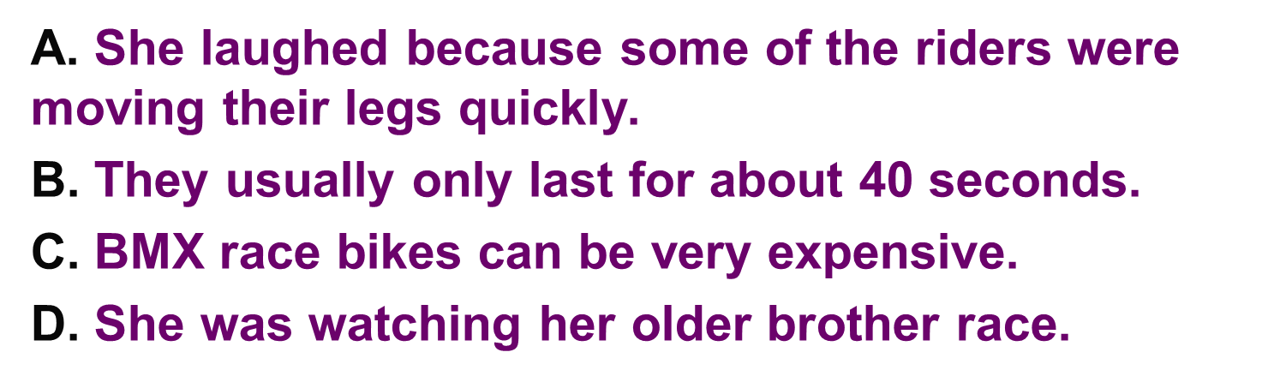

Рис. 2. Вариант представления техники «Пазл»

Эту технику я применяю не только при работе с текстом, но и при работе с грамматическими и лексическими заданиями. На рисунке выделены смысловые цепочки.
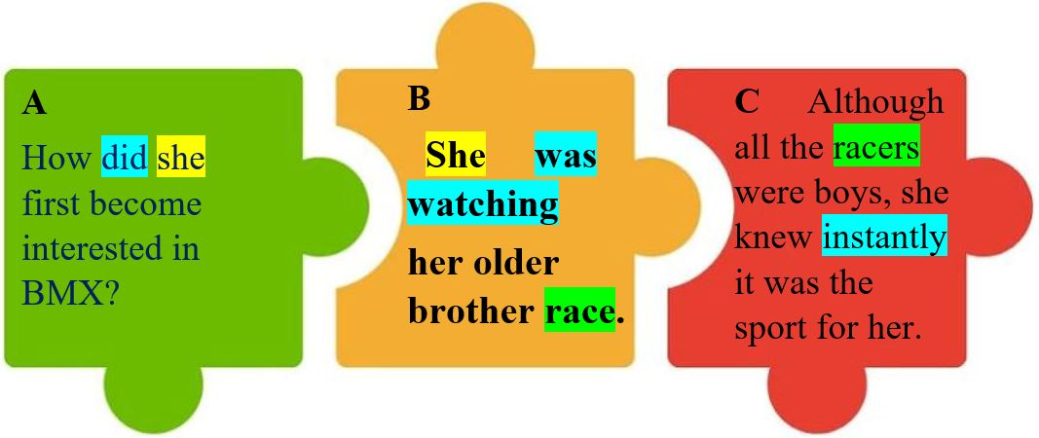

Рис. 3. Вариант оформления смысловых цепочек в технике «Пазл»

2.Техника «Выделения»
Особенная сложность и вместе с тем особый интерес работы с заданиями по развитию читательской грамотности связаны с тем, что учащиеся сталкиваются с различными видами информации.
На рисунке представлено задание из Кембриджского экзамена KET. Оно состоит из объявления, письма и записки, которую необходимо заполнить.
В таких заданиях мои ученики пользуются техникой «Выделения», используя карандаш или выделитель. Прочитывая тексты просмотровым чтением, анализируя информацию, учащиеся выделяют в тексте нужные слова, а затем переносят в нужный пробел заметки.
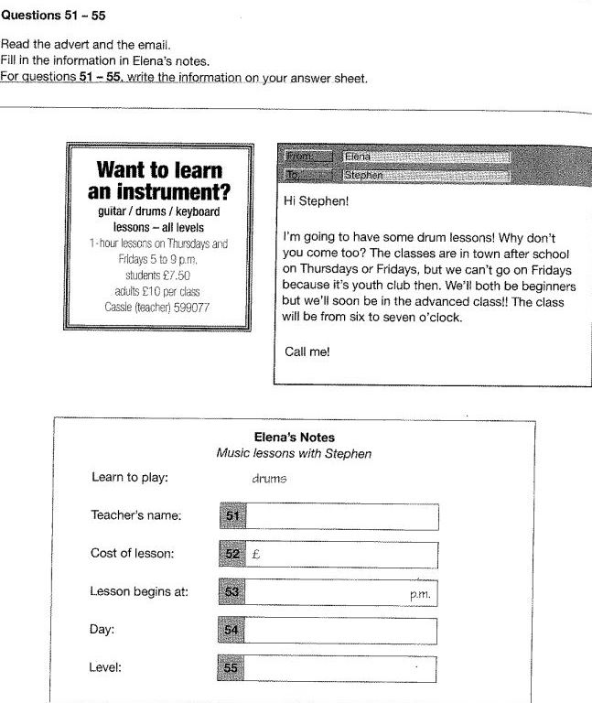

Рис. 4. Образец работы с техникой «Выделения»
Данная техника позволяет избежать многих ошибок и экономит время работы с текстом.
3. Проект «Advent calendar»
Всем известно, что личность с нормальным и высоким коэффициентом интеллекта, но не обладающая высоким уровнем креативности, редко достигает большого успеха даже при полном владении управленческими и профессиональными технологиями.
Важно давать детям творческие задания на развитие креативного мышления. Поэтому на своих уроках я уделяю особое внимание проектной и групповой работе.
Проект Создание «Advent calendar» на кануне Рождества развивает не только креативное мышление, но и социокультурную компетенцию (в нашей культуре нет такой традиции).

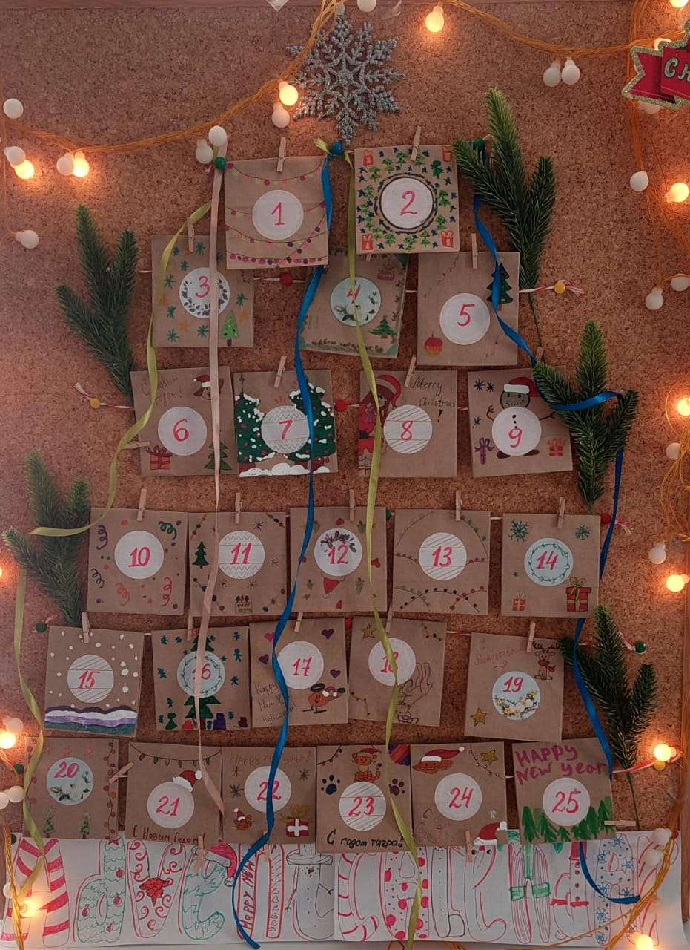
Рис. 5. Вариант Адвент календаря
Также данный проект помогает более глубоко проникнуть в содержание учебного материала, развить навык работы в команде (общаться, понимать и быть понятым). Воспитательный момент (свершение добрых дел) и навык публичного выступления не менее значимы. Все это стимулирует интерес для дальнейшего обучения.
Изменившиеся требования реальности потребовали от учителей-предметников выработки новых приёмов эффективной работы с текстом. Мы должны вооружить таким опытом наших учеников, которым в жизни потребуется умение одновременно работать с разными источниками информации, анализировать разные виды и объёмы текста, графические компоненты, ставить точные вопросы, выстраивать и удерживать в сознании логические цепочки.
Представленные техники и проекты универсальны и являются «помощниками» в современное время для педагога, при формировании функциональной грамотности не только на уроках английского языка.
Функциональная грамотность сегодня стала важнейшим индикатором общественного благополучия, а функциональная грамотность школьников – важным показателем качества образования.

Список литературы:
- Вербицкая М.В., Махмурян К.С., Симкин В.Н., Методические рекомендации для учителей, подготовленные на основе анализа типичных ошибок участников ЕГЭ 2015 года по иностранным языкам.
- Леонтьев А.А. От психологии чтения к психологии обучения чтению// Материалы 5й Международной научно-практической конференции (26-28 марта 2001г.): в 2 ч.-Ч.1 /под ред. И.В. Усачевой.- М., 2002г.
- Панфилова Е.И. К вопросу о формировании функциональной грамотности учащихся на уроках английского языка. Концепт: Современные научные исследования: актуальные теории и концепции. Выпуск 3. – 2015г.
- Черниговская Т. Лекция (9 декабря 2021г.) «Формирование навыков 21 века» (Электронный ресурс) https://youtu.be/6G1126evukM

